启东市圆陀角渔人码头动物咖啡馆厨房设备采购项目
采购询价公告
启东市文化旅游投资集团有限公司根据启东市政府采购管理的有关规定，就启东市圆陀角渔人码头动物咖啡馆厨房设备采购项目采购项目进行询价。

序号 | 设备名称 | 规格参数 | 单位 | 数量 | 参考图片 | 推荐品牌
粗加工区
1 | 收糠工作台 | 1050*700*800/120  采用优质食品专用SUS201不锈钢1.0mm，腿管食品专用SUS201不锈钢38*38*1.0mm不锈钢圆管；配不锈钢可调节弹脚. | 台 | 1 | 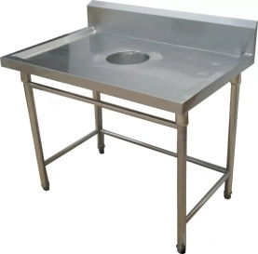 | 厂制品
2 | 三星水槽 | 1800*700*800/120  采用优质食品专用SUS201不锈钢1.2mm，腿管食品专用SUS201不锈钢38*38*1.0mm不锈钢圆管；配不锈钢可调节弹脚. | 台 | 1 | 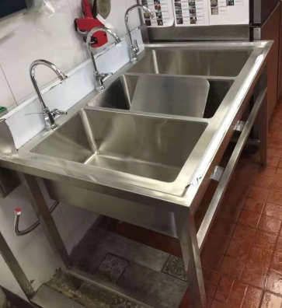 | 厂制品
3 | 热水器 | 80L 220V /16A插座 | 台 | 1 |  | 法罗力、美的、海尔
4 | 双层工作台 | 1200*700*800/120  采用优质食品专用SUS201不锈钢1.0mm，腿管食品专用SUS201不锈钢38*38*1.0mm不锈钢圆管；配不锈钢可调节弹脚. | 台 | 1 | 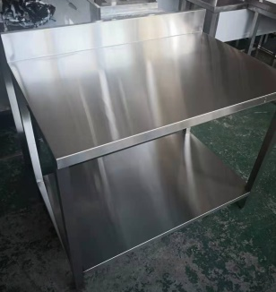 | 厂制品
5 | 挂墙架 | 1800*300*300  采用优质食品专用SUS201不锈钢1.0mm，三角板腿管食品专用SUS201不锈钢1.5mm | 台 | 1 |  | 厂制品
6 | 挂墙架 | 1100*300*300  采用优质食品专用SUS201不锈钢1.0mm，三角板腿管食品专用SUS201不锈钢1.5mm | 台 | 1 |  | 厂制品
7 | 油水分离器 | 500*300*280  采用优质201#1.0mm， | 台 | 1 |  | 冠民、齐明、鑫朗
热厨区
1 | 电双缸炸炉 | 600*620*430  8kW/380V*2 | 台 | 1 | 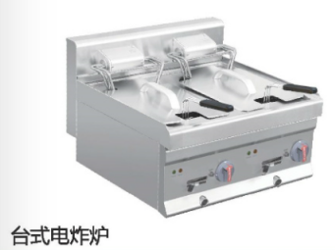 | 埃科菲，粤海，佳斯特
2 | 燃气小炒炉 | 800*900*850  采用优质201#不锈钢板材： 1. 台面 1.0mm201#不锈钢板； 2. 炉体骨架50×50×3mm的角铁；3. 黑铁炉膛结构3mm的铁；4. 炉通脚Ф50mm无缝不锈钢管；5. 炉通脚含支承炉身的钢柱及可调炉身的高度的不锈钢子弹脚；6. 炉膛内采用高级耐火棉隔热及耐火砖砌结火位。 | 台 | 1 | 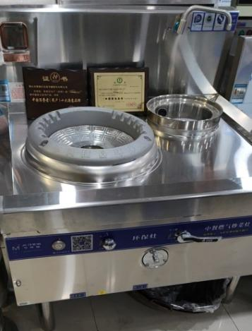 | 厂制品
3 | 六头燃气煲仔炉 | 1200*900*850  采用优质201#不锈钢板材： 1. 台面 1.0mm201#不锈钢板； 2. 炉体骨架50×50×3mm的角铁。铸铁炉头 | 台 | 1 | 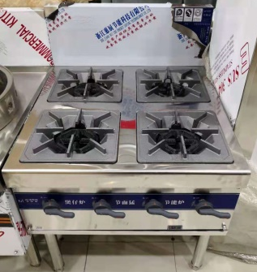 | 厂制品
4 | 燃气扒炉 | 600*620*430 | 台 | 1 | 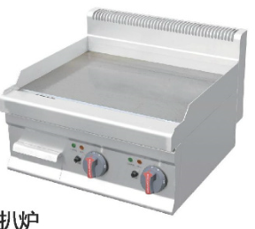 | 埃科菲，粤海，佳斯特
5 | 燃气煮面 | 600*620*430 | 台 | 1 | 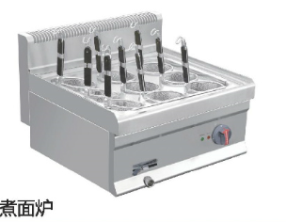 | 埃科菲，粤海，佳斯特
6 | 开口柜 | 400*900*850  采用优质食品专用SUS201不锈钢1.0mm，内衬钢板折成死边方便清洁并能防止滑伤；立柱采用食品专用SUS201不锈钢38*38*1.5mm不锈钢圆管；配不锈钢可调节弹脚. | 台 | 1 | 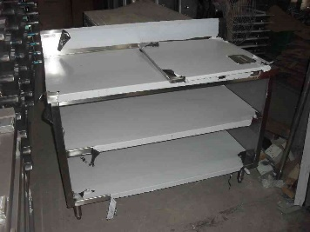 | 厂制品
7 | 排油烟罩 | 5200mm罩面201不锈钢1.0mm，罩内衬钢板折成死边方便清洁并能防止滑伤；格框采用38*38*1.1mm不锈钢方管；配不锈钢虑网； | 台 | 1 | 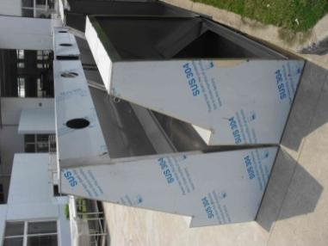 | 厂制品
8 | 平台雪柜 | 1800*750*800  直冷 全铜管 | 台 | 1 | 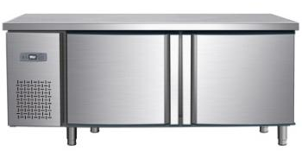 | 金佰特，卡姆尼，凯林
9 | 单星水槽 | 600*700*800/120  采用优质食品专用SUS201不锈钢1.2mm，腿管食品专用SUS201不锈钢38*38*1.0mm不锈钢圆管；配不锈钢可调节弹脚. | 台 | 1 | 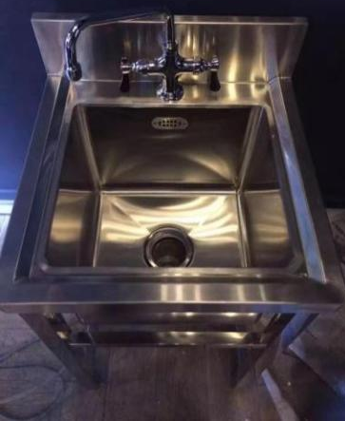 | 厂制品
10 | 平台雪柜 | 1500*750*800  直冷 全铜管 | 台 | 1 | 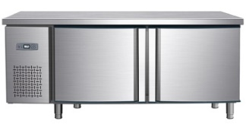 | 金佰特，卡姆尼，凯林
11 | 挂墙架 | 1800*300*300  采用优质食品专用SUS201不锈钢1.0mm，三角板腿管食品专用SUS201不锈钢1.5mm | 台 | 1 |  | 厂制品
12 | 挂墙架 | 1500*300*300  采用优质食品专用SUS201不锈钢1.0mm，三角板腿管食品专用SUS201不锈钢1.5mm | 台 | 1 |  | 厂制品
13 | 高压洗地龙头 | 20米 | 台 | 1 |  | 昊特尔,TTS，美盛
冷菜间
1 | 洗手槽 | 800*400*800  采用优质食品专用SUS201不锈钢1.2mm，腿管食品专用SUS201不锈钢38*38*1.0mm不锈钢圆管；配不锈钢可调节弹脚. | 台 | 1 |  | 厂制品
2 | 双星水槽 | 1200*700*800/120  采用优质食品专用SUS201不锈钢1.2mm，腿管食品专用SUS201不锈钢38*38*1.0mm不锈钢圆管；配不锈钢可调节弹脚. | 台 | 1 |  | 厂制品
3 | 挂墙架 | 1200*300*300  采用优质食品专用SUS201不锈钢1.0mm，三角板腿管食品专用SUS201不锈钢1.5mm | 台 | 1 | 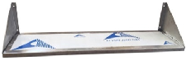 | 厂制品
4 | 冷藏平台雪柜 | 1500*700*800  直冷 全铜管 | 台 | 1 | 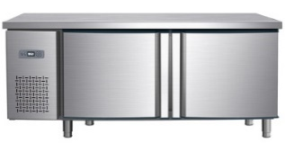 | 金佰特，卡姆尼，凯林
5 | 挂墙架 | 1800*300*300  采用优质食品专用SUS201不锈钢1.0mm，三角板腿管食品专用SUS201不锈钢1.5mm | 台 | 1 |  | 厂制品
6 | 沙拉平台雪柜 | 1500*750*800  直冷 全铜管 | 台 | 1 | 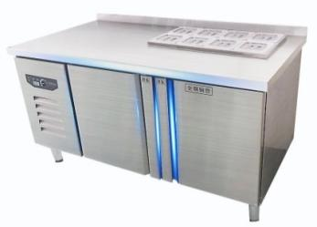 | 贝诺，洛德，卡姆尼
7 | 开口柜 | 1050*700*800  采用优质食品专用SUS201不锈钢1.0mm，内衬钢板折成死边方便清洁并能防止滑伤；立柱采用食品专用SUS201不锈钢38*38*1.5mm不锈钢圆管；配不锈钢可调节弹脚. | 台 | 2 | 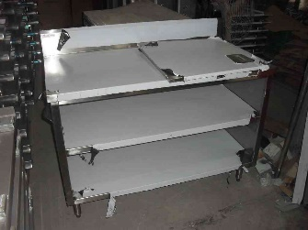 | 厂制品
8 | 净水器 | 双头 | 套 | 1 | 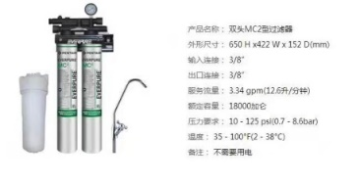 | 爱惠浦、滨特尔，沁园
冷菜间
1 | 污碟台 | 1800*750*860/120  采用优质食品专用SUS201不锈钢1.2mm，腿管食品专用SUS201不锈钢38*38*1.0mm不锈钢圆管；配不锈钢可调节弹脚. | 台 | 1 | 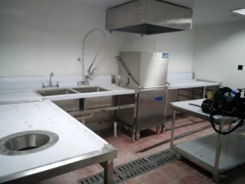 | 厂制品
2 | 洁碟台 | 1200*750*800/120  采用优质食品专用SUS201不锈钢1.2mm，腿管食品专用SUS201不锈钢38*38*1.0mm不锈钢圆管；配不锈钢可调节弹脚. | 台 | 1 | 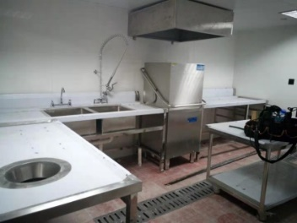 | 厂制品
3 | 热水器 | 60L  220V/3kw | 台 | 1 |  | 法罗力、美的、海尔
4 | 花洒 | 不锈钢材质，铜阀芯 | 套 | 1 | 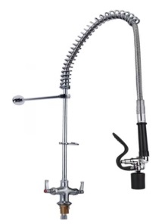 | TTS、美盛、有厨
5 | 油水分离器 | 500*300*280  采用优质201#1.0mm，三层滤油 | 台 | 1 |  | 冠民、齐明、鑫朗
6 | 挂墙架 | 950*450*500  采用优质食品专用SUS201不锈钢1.0mm，三角板腿管食品专用SUS201不锈钢1.5mm | 台 | 1 |  | 厂制品
7 | 四层货架 | 1000*400*1800  用优质201#1.0mm，台面内衬钢板折成死边方便清洁并能防止滑伤；立柱采用38*38*1.0mm不锈钢圆管/方管；配不锈钢可调节弹脚 | 台 | 1 | 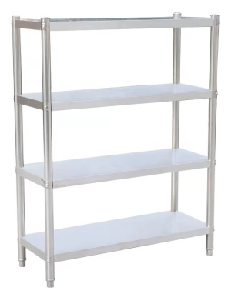 | 厂制品
8 | 水处理设备 | 软水，净水一套 | 套 | 1 |  | 沁园，爱惠浦、滨特尔
外吧台
1 | 平台冷藏雪柜 | 1200*600*800  直冷 全铜管 | 台 | 2 | 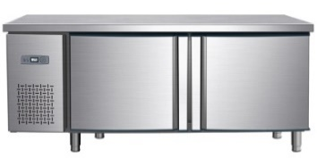 | 金佰特，卡姆尼，凯林
2 | 冷藏展示柜 | 900*750*1250  进口压缩机，配LEd灯，玻璃层板，发热玻璃门。激光冲孔灯箱，冷凝水自动蒸发 | 台 | 1 | 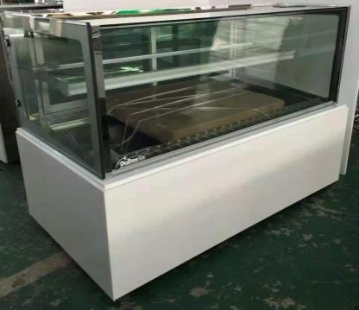 | 定制
3 | 单星水槽 | 600*700*800  采用优质食品专用SUS201不锈钢1.2mm，腿管食品专用SUS201不锈钢38*38*1.0mm不锈钢圆管；配不锈钢可调节弹脚. | 台 | 1· | 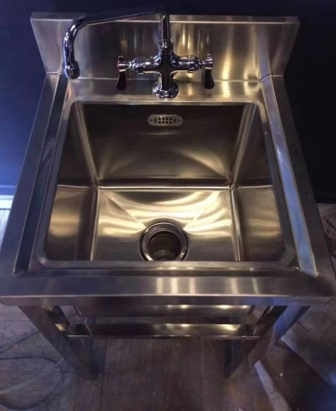 | 定制
4 | 工作台 | 800*700*800  采用优质201#1.0mm，台面内衬钢板折成死边方便清洁并能防止滑伤；立柱采用38*38*1.0mm不锈钢圆管/方管；配不锈钢可调节弹脚 | 台 | 1 | 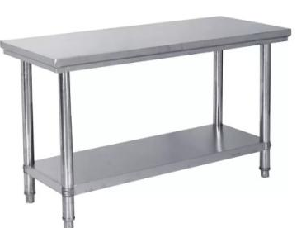 | 厂制品
5 | 饮料工作站 | 1600*700*800  采用优质食品专用SUS201不锈钢1.2mm，腿管食品专用SUS201不锈钢38*38*1.0mm不锈钢圆管；配不锈钢可调节弹脚. | 台 | 1 | 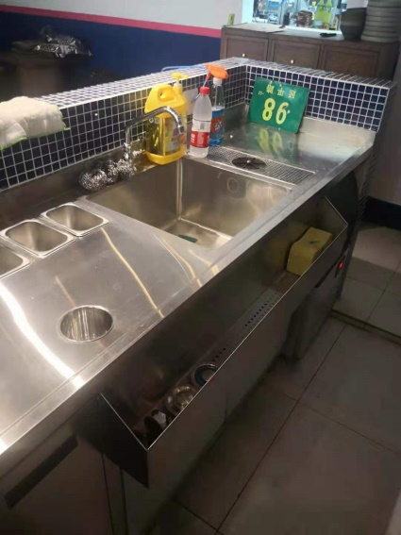 | 厂制品
6 | 净水器 | 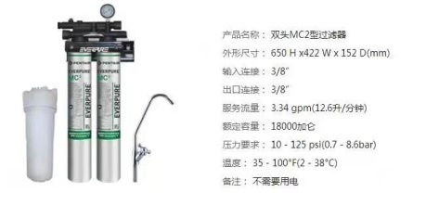 | 套 | 1 |  | 沁园，爱惠浦、滨特尔
仓库
1 | 四层货架 | 1000*500*1800  采用优质201#1.0mm，台面内衬钢板折成死边方便清洁并能防止滑伤；立柱采用38*38*1.0mm不锈钢圆管/方管；配不锈钢可调节弹脚 | 台 | 6 | 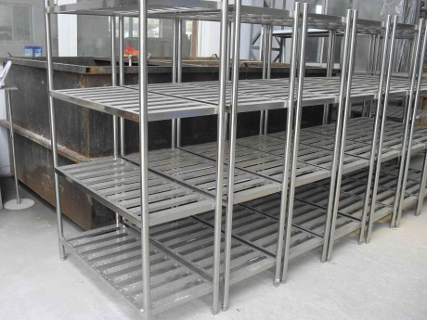 | 厂制品
备注：
1、本项目中的建议品牌，只是建议所采购产品（设备）的档次。投标人如拟投产品不在推荐品牌之列的，拟投品牌不得低于推荐的品牌，并将拟投产品的技术资料、相关证明材料及相关单位的成功使用案例在开标一天前报招标人，招标人经专家评审同意后，以补充文件的形式重新公示推荐品牌，所投品牌档次低于建议品牌档次的，则不予受理。询价响应文件中报价品牌、型号为非建议品牌且未在规定时间内经采购单位评审通过以补充通知形式发布的，将被视作无效报价。
2、以上产品供应商中标后根据现场踏勘（测量）情况，将详细方案供采购人认可后方可生产及采购，否则引起的尺寸问题等后果自行承担责任。

一、说明
本项目的总价最高限价为人民币63700元，总价报价超过总价最高限价的为无效报价。
二、供应商需同时具备下列资格要求
1、符合《政府采购法》第22条所规定。
2、未被“信用中国”网站（www.creditchina.gov.cn）列入失信被执行人、重大税收违法案件当事人名单、政府采购严重失信行为记录名单。
3.对于参加报价的供应商必须具有有效的工商行政管理部门颁发的营业执照。
4.本项目不接受任何形式的联合体投标。
三、报价注意事项
1. 供应商获取询价公告方法：各供应商可自行从网络下载【下载网址:江苏启晟集团有限公司官网（http://www.qdjttzjt.com/）】。
2.报价供应商应按照本询价公告的要求编制报价文件，报价文件应对本询价公告提出的要求和条件作出实质性响应。否则，按照不响应处理。在报价时请充分考虑各种因素，报价必须含下列费用，并一次性包定，以后不再追加任何费用。
投标报价应包括相关附件、货物运输、装卸、上楼、检测、使用培训、税金、质保、售后服务等所有相关费用，请各供应商在报价时充分考虑上述各种因素。本项目所有费用一次性包定，不再追加。请各供应商在报价时充分考虑各种因素（如运输、送货等各种费用）。在安装、调试过程中，如发现有漏项、缺件，报价供应商应无条件、无偿补发，由此所发生的费用，视为已包含在总报价中。各类风险和政策性调整等风险已包括在投标报价中，最终结算时除项目数量增减引起的价款调整外一律不予调整。
3.供应商应详细阅读询价公告的全部内容，供应商对询价公告有疑问或异议的，请在递交报价文件1日前以书面形式（加盖单位公章）递交至采购单位。
有关技术及需求问题，请与采购单位联系。
采购单位：启东市文化旅游投资集团有限公司
联系人：张女士 联系电话：0513-80920520
地址：江苏省启东市惠阳南路55号
招标代理单位：江苏缔逸项目管理有限公司
联系人：苏海丹 联系电话：0513-68039918
地址：启东市公园北路1088号
4.报价文件构成
（1）报价承诺书（格式见询价文件附件一）；
（2）法定代表人授权委托书及被授权人身份证复印件（法定代表人授权委托书按照询价文件附件二格式填写，法定代表人亲自参加的，无需提供授权委托书；非法定代表人参加投标时提交）；
（3）法定代表人身份证复印件（无论法定代表人是否亲自参加投标均需提供本项材料）；
（4）独立法人营业执照副本（复印件加盖公章）；
（5）投标供应商须提供参与本次项目政府采购活动前三年内，在经营活动中没有重大违法记录的书面《无重大违法记录声明函》（格式见询价文件附件三）；
（6）质保承诺书（须盖单位公章）（格式见询价文件附件四）；
（7）投标报价表（须盖单位公章）（格式见询价文件附件五）；
报价文件纸质一正二副，报价文件中必须包含上述要求提供的所有材料，否则视为无效报价文件。报价文件装订成册并密封，密封袋上标明：项目名称、报价单位名称，否则视为无效投标文件。
注意：上述材料复印件均须加盖单位公章，否则将被视作无效报价文件。
5.报价文件递交

投标文件接收截止时间及接收地点：2021年12月8日下午14：30前寄达（以送达签收时间为准），接收地点：江苏省启东市惠阳南路55号（启晟集团203办公室），接收联系人：张女士，联系电话：18606281215。

6.投标保证金

本项目不设投标保证金。
四、商务部分要求

1.质量标准：产品必须是全新、未使用过的符合采购需求、符合国家质量检测标准的原装合格正品，并在供货时提供相关证明材料，如未提供则视为验收不合格，取消其成交资格，履约保证金不予退还。

2. 质保、售后服务要求：

本项目所有货物提供三年的全免费质保（配件+人工）并负责终身维修（如果货物原厂承诺的保修期高于国家规定的保修期，则按原厂承诺的执行）。

质保期内，成交供应商应免费维修。成交供应商在接到用户单位电话维修通知后，供应商到达现场不超过8小时，一般质量问题在24小时内负责修复，确保不影响用户单位实际使用。供应商超时或未在规定的时间内及时处理故障，每次罚2000元扣款。质保期内，同一商品、同一质量问题连续两次维修仍无法正常使用，成交供应商应无条件给予全套更新。

3.服务地点：启东圆陀角渔人码头动物咖啡馆。

4.工期要求：签订合同后根据采购人的通知三十日内完成供货并交付使用。
5.履约保证金：被确定成交的供应商，必须在签订合同前向采购单位交纳履约保证金（形式：转账、支票、汇票、本票或者保函），履约保证金金额为合同价的10％，在供应商供货、安装完毕并经采购单位验收合格后一个月内由采购单位返还(利息不计)。
五、合同的签订及注意事项

1.成交结果将在江苏启晟集团有限公司（http://www.qdjttzjt.com/）”予以公布，公示期为一个工作日，公示期内对成交结果无异议的，将确定成交候选人为成交供应商。

2.签订合同
①询价公告、补充文件及成交供应商的报价文件等均为签订合同的依据。
②成交供应商在成交通知书发出后15日内与采购单位签订合同。
3. 成交供应商因自身原因不能履行采购合同的，采购单位将取消其成交资格，履约保证金不予退还。
六、成交原则
1.符合采购需求且总价最低者成交。
2.若总报价最低者有相同时，通过抽签方式确定成交供应商。
七、付款方式
凭启东市市场监督管理局有效的检测报告或有效的证明文件作为付款依据。设备到场安装调试完毕，经验收合格无故障运行一个月后付合同价的97%，余款在质保期（验收合格之日算起）满后凭项目的质量保修到期证明书一次性付清。
八、出现下列情形之一的，作无效投标处理
1.报价文件未按规定要求装订、密封、签署、盖章的；
2.不具备询价公告规定的资格要求的；
3.不符合法律、法规和询价公告中规定的其他实质性要求的；
4.投标报价高于限价的；
5.招标评审小组可以认定为无效投标的其他情况。

九、出现下列情形之一的，作废标处理
1.出现影响采购公正的违法违规行为的；
2.因重大变故，采购任务被取消的；
3.招标评审小组可以认定为废标的其他情况。
启东市文化旅游投资集团有限公司
2021年12月1日
附件一：报价承诺书
报 价 承 诺 书

启东市文化旅游投资集团有限公司：
依据贵单位（项目名称)项目招标采购活动参与的邀请，我方授权（姓名）（职务）为全权代表参加该项目的招标采购活动工作，全权处理本次招标采购的有关事宜。同时，我公司声明如下：
1.我方愿意按照询价公告的一切要求，提供完成该项目的全部内容，并按询价公告的要求提供报价。
2.我方愿按询价公告规定的付款方式执行。
3.我方已经详细审查了全部询价公告，我方已完全清晰理解询价公告的要求，不存在任何含糊不清和误解之处，同意放弃对询价公告提出异议和质疑的权利。
4.我方愿意提供招标采购单位在询价公告中要求的所有资料。
5.我方承诺在本次投标中提供的一切文件，无论是原件还是复印件均真实有效，绝无任何虚假、伪造和夸大的成份。否则，愿承担相应的后果和法律责任。
6.我方尊重评审小组所作的评定结果，同时也清楚理解到本次招标采购活动中的报价最高并非意味着必定获得成交资格。
7.一旦我方成交，我方将根据招标文件的规定，严格履行询价公告中规定的每一项要求，按期、按质、按量履行合同是我方应尽的义务及责任。

报价供应商：（加盖公章）
法定代表人或被授权人或经营者：（签字或盖章）
年 月 日

附件二：
2、授权委托书
（委托代理人参加投标，须出示此证明）

启东市文化旅游投资集团有限公司：
兹授权 （被授权人的姓名）代表我公司参加（项目名称)项目的招标活动，全权处理一切与该项目招标有关的事务。其在办理上述事宜过程中所签署的所有文件我公司均予以承认。
被授权人无转委托权。特此委托。
附：被授权人情况：
姓名：性别：年龄：职务：
身份证号码：
手机：传真：

单位名称（公章） 法定代表人或经营者（签字或盖章）
年 月 日 年 月 日

法定代表人或经营者身份证复印件
（粘贴此处） | （粘贴此处）
被授权人身份证复印件
（粘贴此处） | （粘贴此处）
附件三：

参加政府采购活动前 3 年内在经营活动中没有重大违法记录和失信记录

的书面声明

我公司郑重声明：参加本次政府采购活动前 3 年内，我公司在经营活动中没有因违法经营受到刑事处罚或者责令停产停业、吊销许可证或者执照、较大数额罚款等行政处罚。
在投标截止时间节点，没有被“信用中国”（www.creditchina.gov.cn）、“中国政府采购网”（www.ccgp.gov.cn）、“信用江苏”（www.jscredit.cn/index.htm）网站列入失信被执行人、重大税收违法案件当事人名单、政府采购严重违法失信行为记录名单。

报价供应商名称（公章）：
法定代表人或被授权人或经营者（签字或盖章）：
日期： 年 月 日

附件四：
质 保 承 诺 书
启东市文化旅游投资集团有限公司：
（报价供应商全称）授权（姓 名）（职 务）为全权代表，参
加启东市圆陀角渔人码头动物咖啡馆厨房设备采购项目询价的有关活动，并宣布同意如下：
1.我方承诺对本项目所有货物提供 年的全免费质保（配件+人工）并负责终身维修（如果货物原厂承诺的保修期高于国家规定的保修期，则按原厂承诺的执行）。所有设备质保时间为自验收合格之日起计。
2.免费质保期内，同一商品、同一质量问题连续两次维修仍无法正常使用，中标人应无条件给予全套更换，更换后的货物质保期自更换之日起重新计算。
3.质保期内，成交供应商应免费维修。成交供应商在接到用户单位电话维修通知后，供应商到达现场不超过8小时，一般质量问题在24小时内负责修复，确保不影响用户单位实际使用。供应商超时或未在规定的时间内及时处理故障，每次罚2000元扣款。质保期内，同一商品、同一质量问题连续两次维修仍无法正常使用，成交供应商应无条件给予全套更新。
4.在交货时我方将提供产品的合格证和产品说明书。
5.与本项目有关的一切往来通讯请寄：
地址： 邮编：
电话： 传真：
报价单位代表： 职务：

日期： 年 月 日

附件五：

投标报价表

项目名称：启东市圆陀角渔人码头动物咖啡馆厨房设备采购项目
序号 | 设备名称 | 规格参数 | 单位 | 数量 | 品牌 | 单价（元） | 合价（元） | 图片
1
2
3
...
合计（人民币大写）： |  |  |  |  | ￥： 元

请投标人根据货物采购清单自行拓展表格。

法定代表人或委托代理人（签名）：
报价人名称（公章）：
报价人：
报价人联系电话：

